NOMBRE DEL ESTUDIANTE: ______________________________________________________
DESEMPEÑO: Crea su propio cuadro utilizando colores vivos y brillantes para obtener una verdadero obra de arte.

NOTA: Esta guía ha de ser entregada antes del día 07/07/2020.

Cuadro.

Veremos el siguiente video para recordar la técnica de coloreado https://www.youtube.com/watch?v=QhW5IlK7ZNA

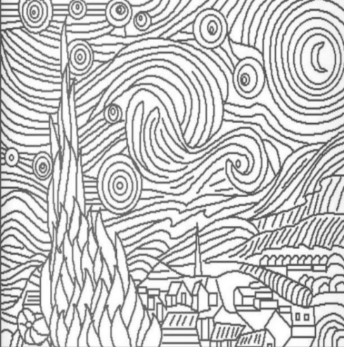

Ahora que has terminado, te invito a seguir experimentando con otras imágenes, práctica para que llegues a ser esa persona que pinta como los grandes artistas mundiales y tus obras se vendan en las mejores Galerías del mundo.

Investiga el nombre de grandes pintores y su máxima obra, escribe esta información en la siguiente tabla.

